CENTRO EDUCACIONAL SANTA ROSA
UNIDAD TÉCNICA – PEDAGÓGICA
Departamento de Historia
Respeto – Responsabilidad – Resiliencia – Tolerancia
PAUTA DE ELABORACIÓN Y EVALUACIÓN:
RESPETO POR LOS DEMOCRACIA Y LOS DDHH
Nombre: ___________________________________________________________ Curso: 3°_____
Fecha: ___/___/2020
Objetivos:
OA 16: Explicar que durante la dictadura militar se suprimió el Estado de Derecho y se violaron sistemáticamente los Derechos Humanos, reconociendo que hubo instituciones civiles y religiosas que procuraron la defensa de las víctimas
OA 22: Analizar el concepto de Derechos Humanos, considerando características como su universalidad, indivisibilidad, interdependencia e imprescriptibilidad y la institucionalidad creada para resguardarlos a nivel nacional e internacional, reconociendo, en este contexto, los derechos vinculados a los grupos de especial protección.

Puntaje Obtenido:

Nota:

ANALISIS DE CANCIONES CON TEMÁTICA DE DERECHOS HUMANOS

Los derechos humanos son derechos inherentes a todos los seres humanos, sin distinción alguna de raza, sexo, nacionalidad, origen étnico, lengua, religión o cualquier otra condición. Entre los derechos humanos se incluyen el derecho a la vida y a la libertad; a no estar sometido ni a esclavitud ni a torturas; a la libertad de opinión y de expresión; a la educación y al trabajo, entre otros muchos. Estos derechos corresponden a todas las personas, sin discriminación alguna.

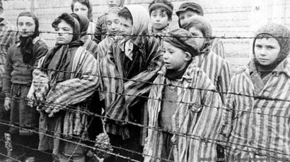
A lo largo de la historia de Chile -y de la humanidad- se han vulnerado los DDHH, con algunos periodos de mayor y transversal respeto y otros donde lamentablemente su violación sistemática respondía a una política de Estado (como en el caso de la Dictadura). Es por esto que existen organismos encargados de protegerlos y resguardarlos, además de fomentar la búsqueda de justicia en casos de atropellos a DDHH. La educación es fundamental para su respeto y cuidado, pues ayuda a comprender a los y las jóvenes la importancia de su cuidado y respeto.
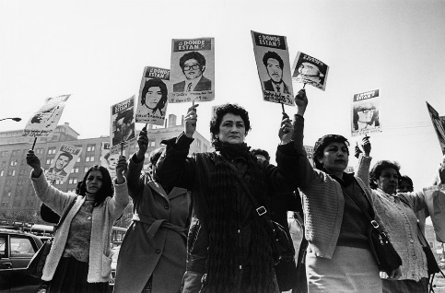
El arte también es muy importante, pues cuestiona y denuncia cada vez que se producen este tipo de atropellos. A continuación, revisaremos algunas canciones de la historia de Chile que tratan la problemática de los DDHH, algunas de las cuales se compusieron durante la democracia, dando a entender que la problemática no es exclusiva de la dictadura (independiente de que aquel periodo constituye el peor momento de la historia de Chile en tanto a vulneración de derechos), ya que en los 30 años de democracia, si bien ha existido una política de justicia, memoria y reparación, aun existen casos impunes.

Lee y escucha las letras de estas canciones chilenas:

Para que nunca más  Sol y Lluvia  1987  Para que nunca más en Chile, los secretos calabozos  Vuelvan a morder la humanidad de mi pueblo  Para que nunca más en Chile, el hambre vuelva a estar  En la boca de mi humilde pueblo  Para que nunca más en Chile, la sangre hermana derramada  No deje florecer la libertad  https://www.youtube.com/watch?v=UTFIJMfPLYo | Pisagua 1973  Los Miserables  1991  Desde el cuartel general  una orden se escuchó dar  “Debe ser fusilado  su cuerpo enterrado”  Los soldados se quedaron  con su sangre en las manos  18 años después  de angustia y de dolor  Encontraron su cuerpo  mutilado y deshecho  Su familia y su hijo  piden juicio y castigo  https://www.youtube.com/watch?v=GD-KvHJKVjo&ab_channel=LuchoGrunge
Esta canción fue compuesta por el grupo chileno Sol y Lluvia y fue lanzada el año 1987, en los últimos años de la dictadura, razón por lo que fue popular durante la época del plebiscito de 1988. Hasta hoy es un himno para que nunca más en Chile ocurran ese tipo de atropellos. | Esta canción la compuso el grupo punk Los Miserables el año 1991, inspirada en los restos de cuerpos encontrados en Pisagua en junio de 1990, a solo tres meses desde que regresó la democracia. El suceso constituyó el primer hallazgo de osamentas de detenidos desaparecidos luego de la dictadura.

Escoge una de las siguientes canciones de temáticas de DDHH y completa el cuadro de análisis que te presentamos a continuación.
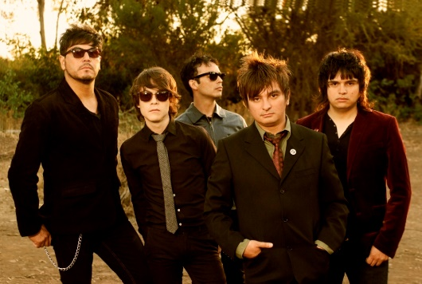
Gala Torres - La cueca sola (1978)
Inti-Illimani – Vuelvo (1979)
Mauricio Redolés – Triste funcionario policial (1987)
De Kiruza – Algo está pasando (1988)
Illapu – Tres versos para una historia (1992)
2X – Juicio y castigo (2000)
Mamma Soul – Bendición (2001)
Los Búnkers – El detenido (2001)
El Cruce – Blues al desaparecido (2006)
Asamblea Internacional del Fuego – El sonido de los helicópteros (2016)

Letra | Datos | Artista:
 |  | Año:
 |  | Disco:
 |  | Estilo musical:
 | Contexto histórico en que surge la canción (dictadura o democracia):
 | Escoge dos hechos históricos vinculados a DDHH ocurridos el año de la canción:
 | ¿En qué acontecimiento está inspirada esta canción?:
 | ¿Por qué elegiste esta canción?:

PAUTA

Indicador | 5 puntos | 3 puntos | 1 puntos | Puntaje obtenido
Datos | Escribe los 4 datos solicitados en la tabla (artista, año, disco, estilo) | Escribe solo dos de los datos solicitados | No escribe los datos solicitados en la table
Pregunta 1: Contexto histórico en que surge la canción (dictadura o democracia) | Escribe el contexto histórico en que se escribió la canción, de manera correcta | Escribe el contexto histórico en que se escribió la canción, de manera incorrecta | No responde
Pregunta 2:  Escoge dos hechos históricos vinculados a DDHH ocurridos el año de la canción: | Escoge dos acontecimientos ocurridos en el año de la canción, vinculados a DDHH | Escoge dos acontecimientos, pero no corresponden al año solicitado | Escoge dos acontecimientos, pero no corresponden a problemáticas de DDHH
Pregunta 3:  ¿En qué acontecimiento está inspirada esta canción?: | Expresa el acontecimiento en que se basa la canción y da un ejemplo directo relacionándolo con el tema | Menciona el acontecimiento, pero no explica en qué se relaciona con la canción | No menciona el acontecimiento histórico en que está basada la canción.
Pregunta 4:  ¿Por qué elegiste esta canción?: | Expresa su opinión utilizando argumentos musicales e históricos | Expresa su opinión, sin argumentar razones ni musicales, ni históricas. | No expresa su opinión.
Ortografía | El trabajo no presenta faltas de ortografía | El trabajo presenta al menos faltas de ortografía, redacción o puntuación. | El trabajo presenta faltas de ortografía, redacción y puntuación
TOTAL
NOTA

Nivel de logro del objetivo | Porcentaje de logro | Puntajes | Resultado obtenido. | Retroalimentación.
En desarrollo | 0%-50% | 1-14 | 30 | .
Elemental | 51%-70% | 15-21
Satisfactorio | 71%-90% | 22-27
Sobresaliente | 91%-100% | 28-30

